В результате выполненной работы был установлен geth. Перед началом работы был проинициализирован genesis блок.

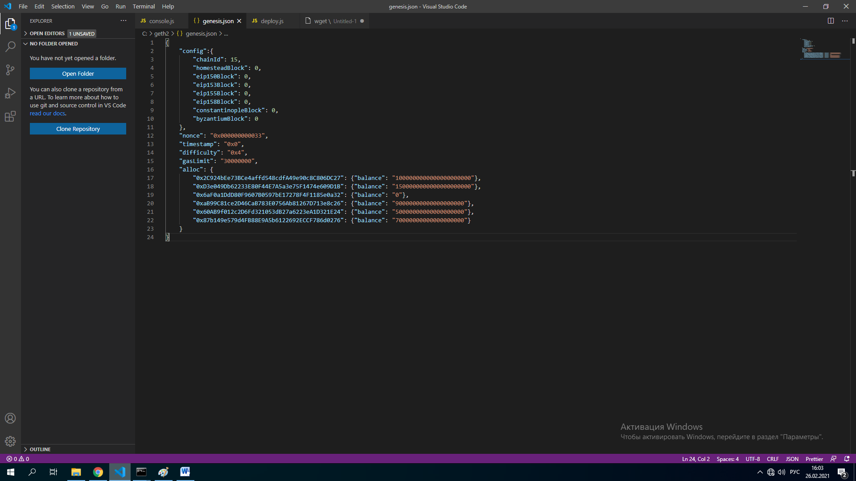

После инициализации genesis блока была развернута частная сеть с аккаунтами в соответствии с конкурсным заданием.

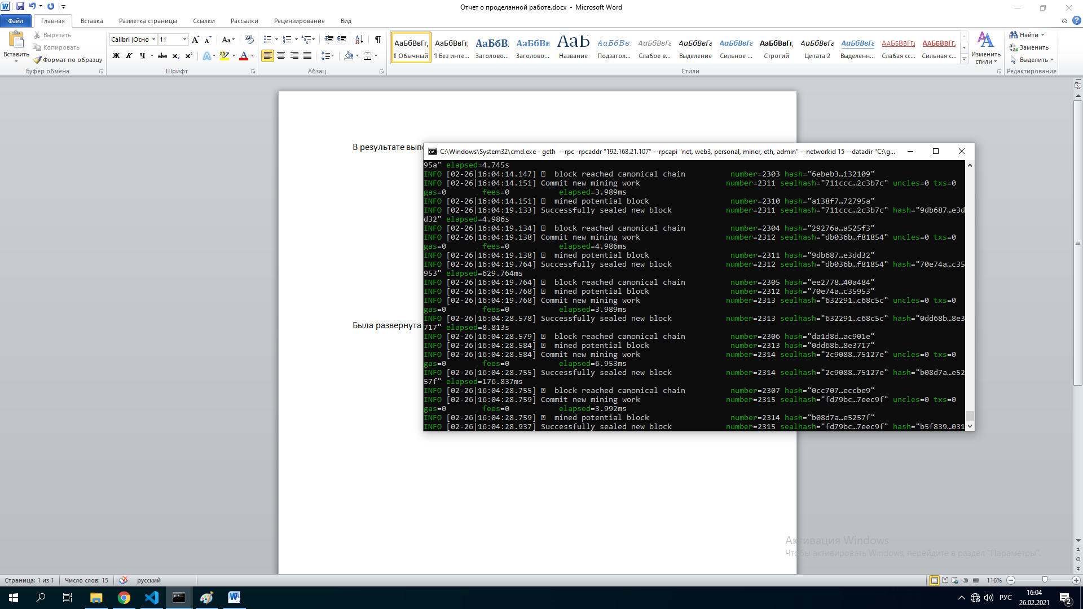

На основе конкурсного задания был написан смарт-контракт на языке Solidity. Использовался редактор кода Remix и встроенный в него компилятор.

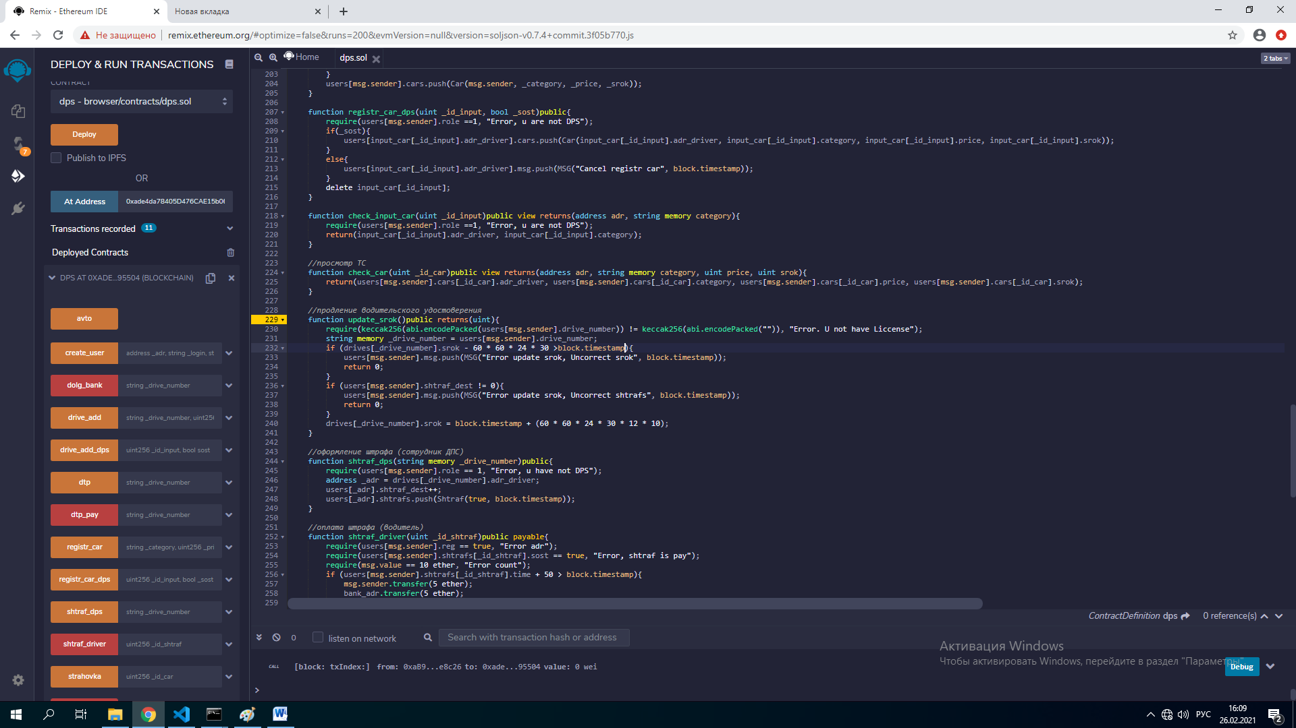

В процессе написание смарт-контракта параллельно был разработан графический интерфейс GUI.

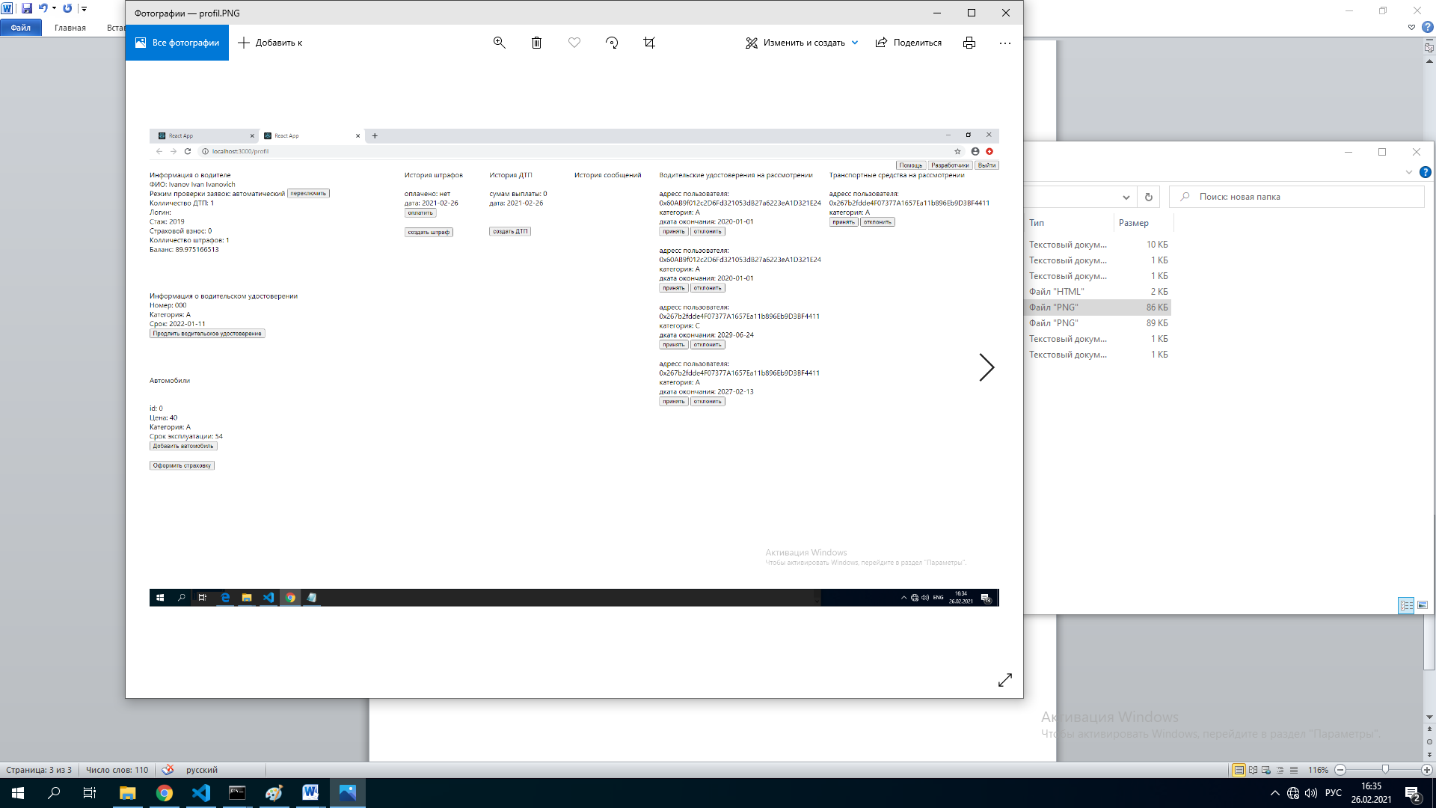

После окончательной разработки смарт-контракта был разработан консольный интерфейс CLI. Который будет использоваться в приоритете для разработчиков.

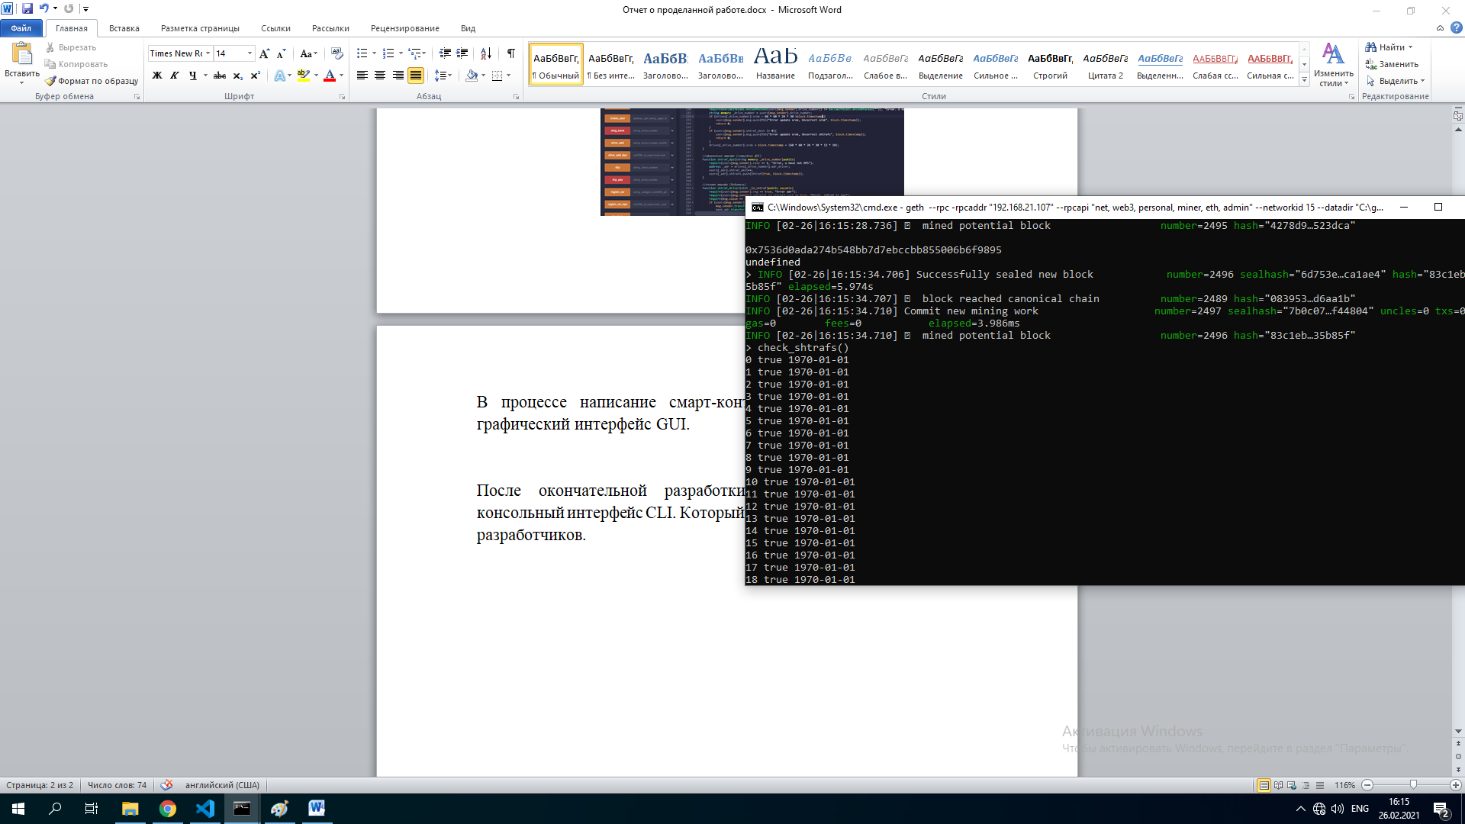

Приложение было тщательного протестировано. Ошибки и неполадки были устранены.

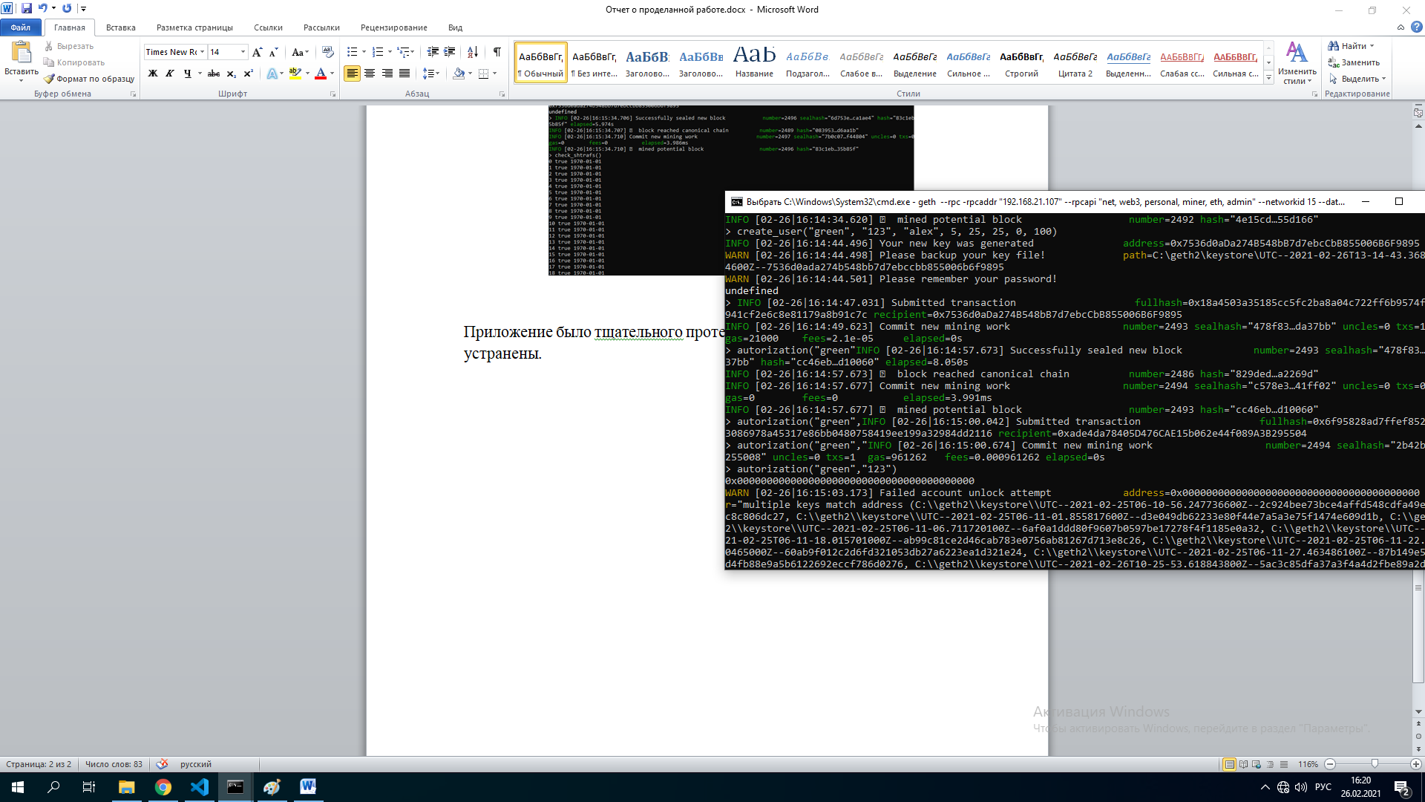

Также к приложению была разработана следующая документация: инструкция по установке частной сети, инструкция по использованию консольного приложения, инструкция по установке графического интерфейса, инструкция по использованию графического интерфейса.

